MCFC使用教程
准备工作：
1.去 https://www.python.org/downloads/ 里下载python
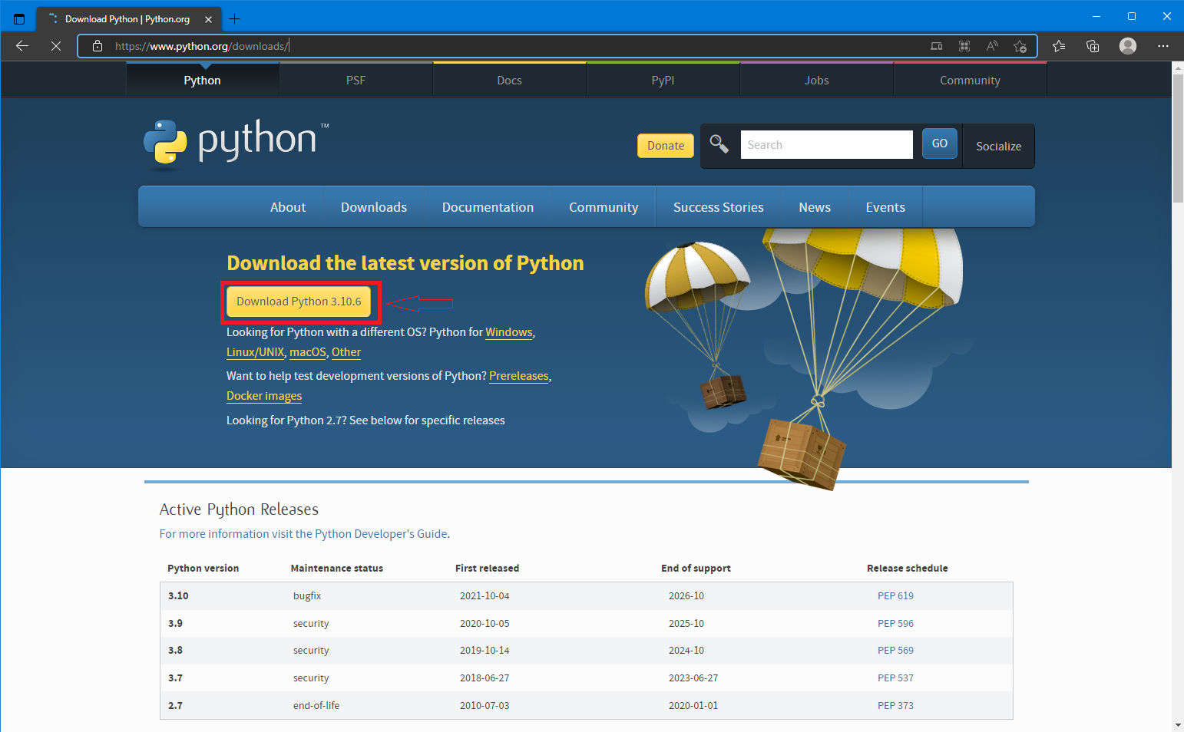
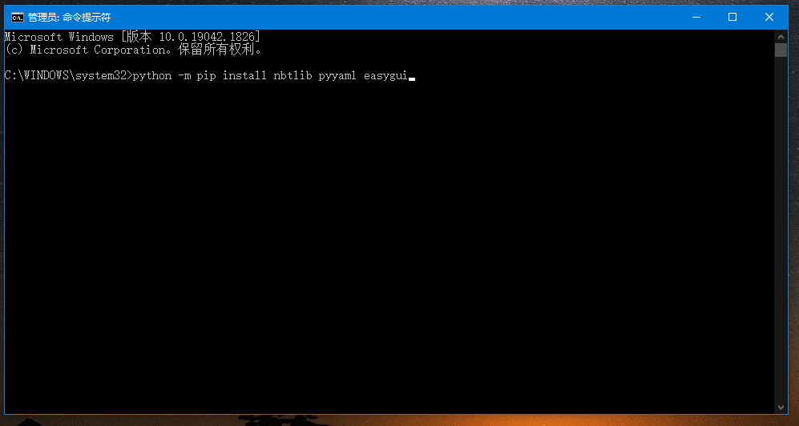
2.用管理员方式打开命令提示符(cmd)，然后输入python -m pip install nbtlib pyyaml easygui
一．打开：

1.按win+r输入cmd
2.cd 到当前文件目录(如果你的文件不在c盘，那么你需要输入文件所在盘符(例如D:))(例如我的MCFC包内文件路径在D:\Demo)
3.定位之后输入 python menu.py
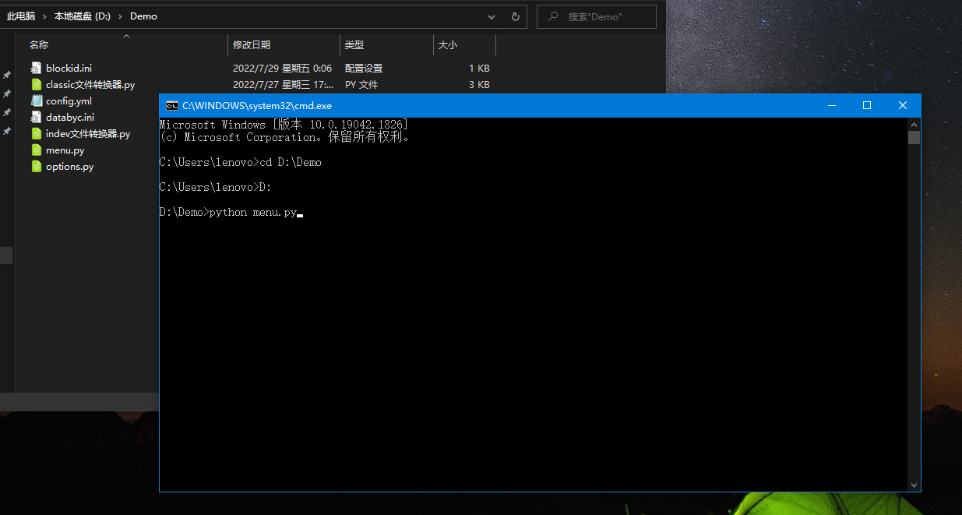
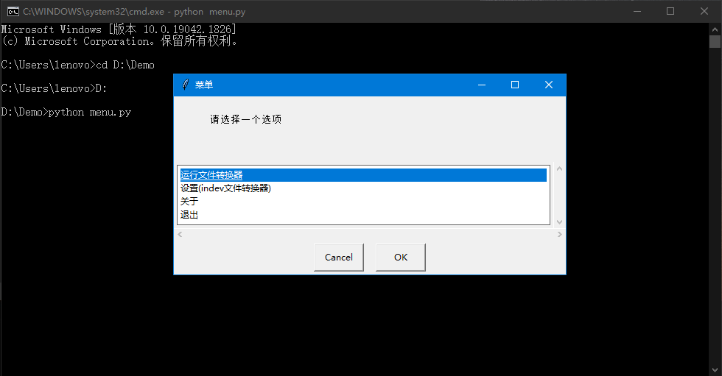
4.如果没有问题的话，那么会弹出一个窗口(菜单)
二.classic(.mine)转indev(.mclevel)
1.在菜单中依次打开 运行文件转换器 -classic文件转换器
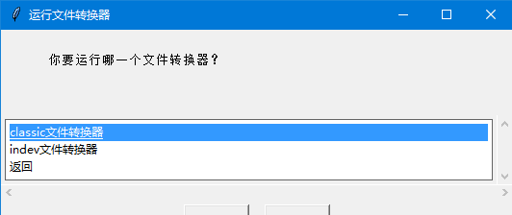
2. 然后打开要转换的mc存档(例如我这里的text.mine)
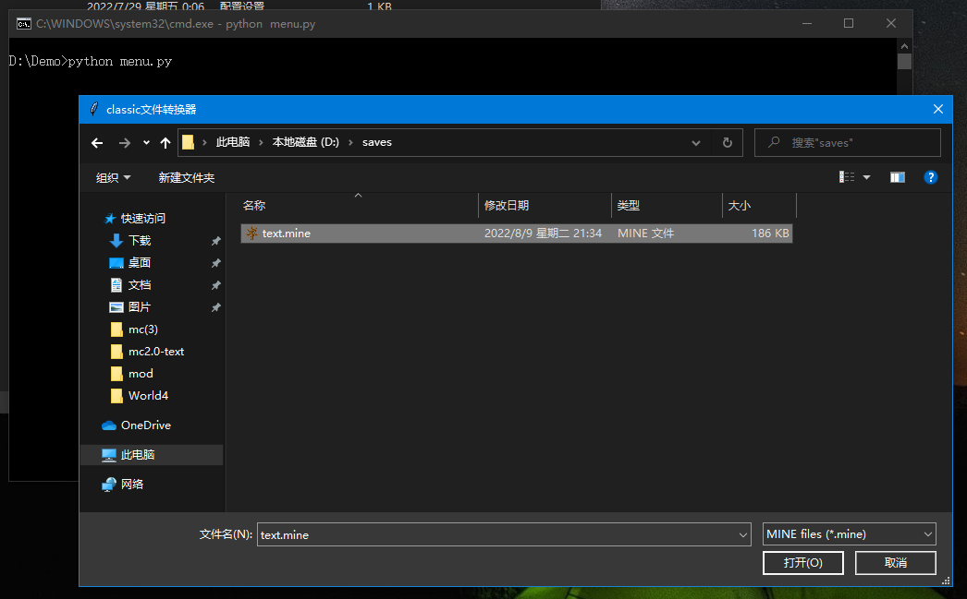
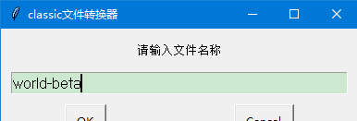
3.随后把转换后的文件名填入输入框内
4.然后在选择文件保存路径
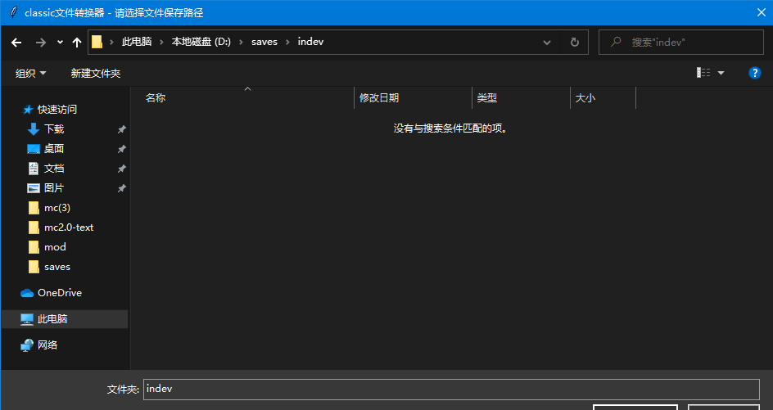
5.转换成功后会弹出一个窗口
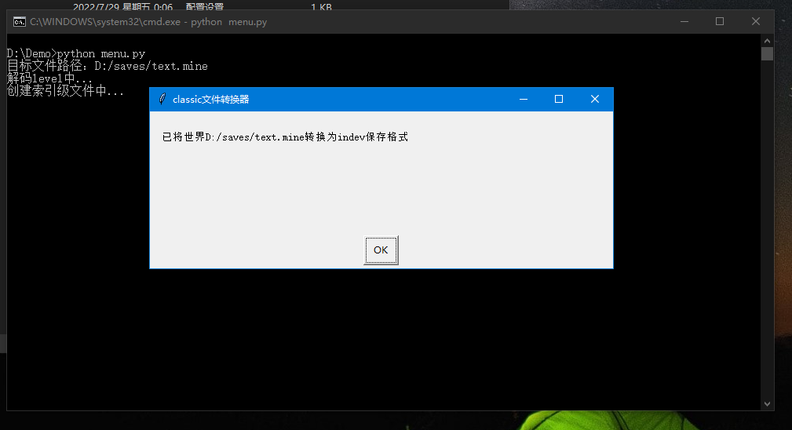

6.打开游戏，然后打开存档即可游玩
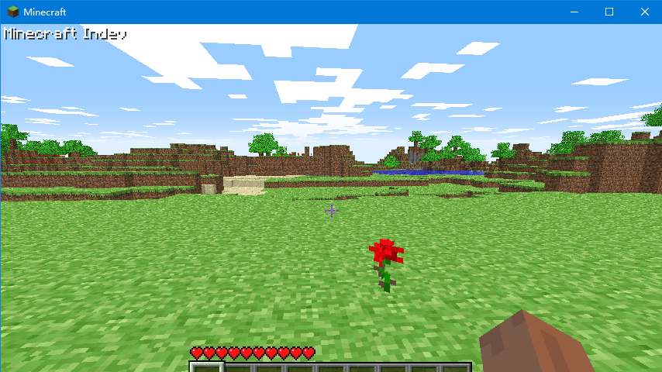
三。indev(.mclevel) 转Alpha
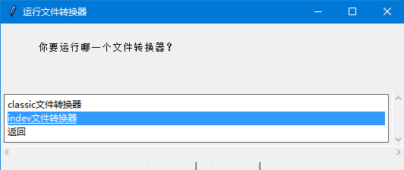
- 在菜单中依次打开 运行文件转换器 -indev文件转换器
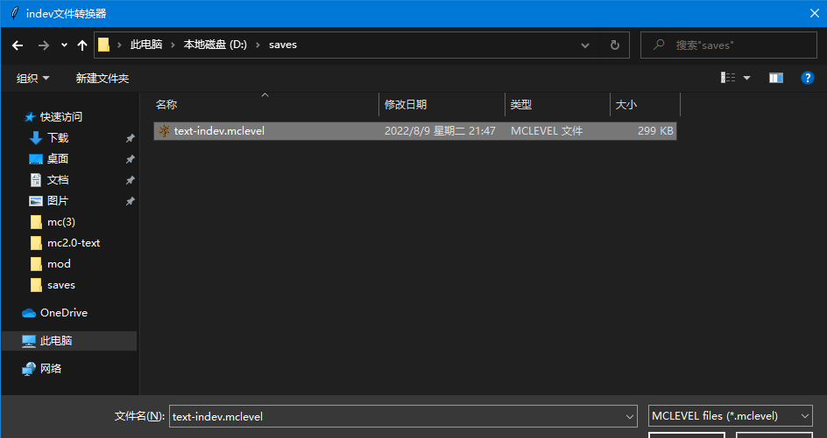
- 然后打开要转换的mc存档(例如我这里的text-indev.mclevel)
3.随后把转换后的文件名填入输入框内(如果转换后用Infdev 20100327 - Beta 1.2_01玩的话只能命名为World1-World5,当然您也可以使用将 alpha 保存格式转换为 mcregion 文件格式 （Beta 1.3 - 1.1） 的任何版本(没有命名限制).事实上,Infdev 0227也可以(需要装存档功能Mod,也只能命名为World1-World5))
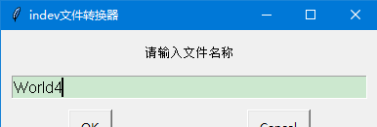

4.然后在选择文件保存路径
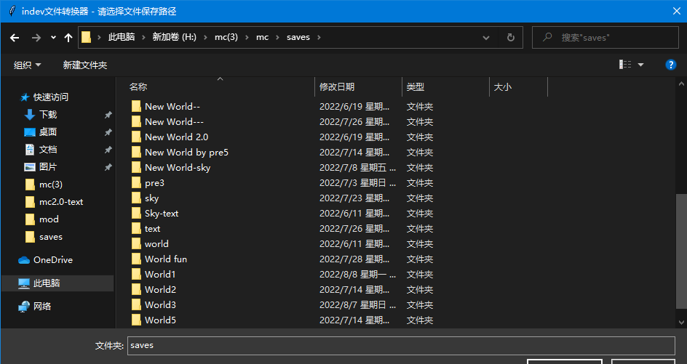
5.转换成功后会弹出一个窗口
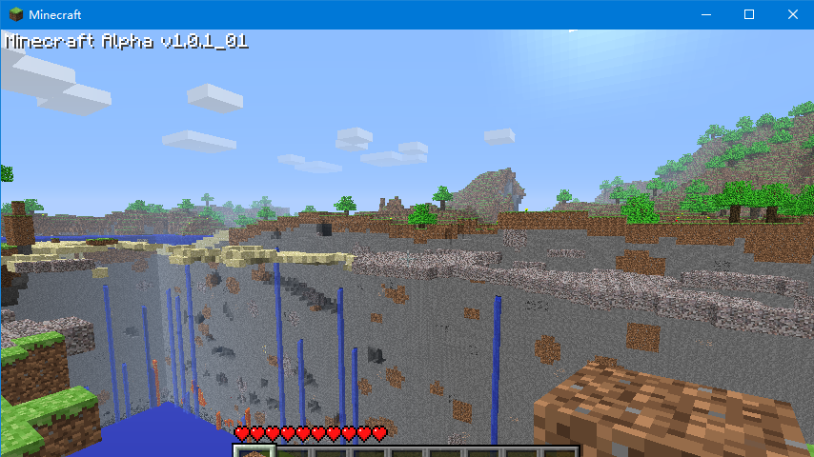
6.打开游戏，然后打开存档即可游玩

注意：
- 除了本教程文件以外，其它文件不能删除，一旦删除可能引发程序错误
- 无论标签集如何，世界都会在 Infdev 20100327中重新填充。这意味着你会看到比你想象的更多的树木，矿石和洞穴。
- 如果你的世界在加载时崩溃了，那么在该版本中，你可能有一些带有无效ID的块（可能是旧的彩色布）。
- 如果你的世界在打开一个箱子时崩溃了，那么你的箱子里可能有无效的ID（同样，可能是彩色的布）。
- 首次加载世界时，世界将需要一段时间才能播放，因为它必须重新计算光照数据，因为它不会使用此工具进行转换。
- 在Infdev 20100415之前，生物不会加载版本，因为他们在此之前没有再次保存。在这个版本之后，生物仍然会在那里，所以如果你把一个区块放在一个猪曾经的地方，它会在那个区块窒息。
- 射击箭头直到Infdev晚期/Alpha早期（版本未知）才会加载。
- 在 Indev 20100212-1 之前，火把的附着取决于它们周围的方块。这意味着，如果您在该版本之前转换一个世界，则火把似乎会放置在半空中。在上面的版本中断开并更换割炬将解决此问题。
- 部分方块、物品会转换(如：齿轮转化成红石粉(Alpha 1.0.1之后))
- classic存档不能直接转成Alpha世界格式
- 不支持level.dat转indev世界格式
- 如果输入命令没有反应，请把python改为py
此工具不做什么：
1.它不会转换光源数据或任何未以 alpha 存储格式使用的 indev 数据（如天空盒子 颜色）。
2.它无法检查方块 ID 是否与要升级到的版本兼容。
更新日志：
MCFC(1.0-release):
- 优化了代码
- 移除了几个无用的代码
MCFC(1.0-Beta 5):
- 做启动文件的后缀可以为.bat/.cmd
- 增加了bug反馈
MCFC(1.0-Beta 4):
classic文件转换器已经与classic文件转换器服务器版合并
MCFC(1.0-Beta 3):
- classic文件转换器已经3合1( small和 huge 副版已与标准版合并)
- 现在classic文件转换器会判断世界大小(服务器版没有)
MCFC(1.0-Beta 2):
1.classic文件转换器的服务器版添加了判断文件名是否为server_level.dat
2.菜单添加了用于获取 MCFC 版本的选项
MCFC(1.0-Beta 1):
- 增加了对classic世界大小small,huge的支持
- 增加了对classic服务器存档(server_level.dat)的支持
MCFC(0.1_02-release):
- 修复了一些bug
- 删除一个无用功能的文件和代码
- 更新了blockid.ini文件
- 修改了设置的报错语
MCFC(0.1_01-release):
- 修复了一个有关设置的bug
- 移除一个无用的设置选项

